Государственное бюджетное профессиональное образовательное учреждение, кузнецкий многопрофильный колледж.

Методическая разработка воспитательных событий, посвящённых деятельности К. Д. Ушинского.

Выполнила: студент 34 «НК» группы
Русакова Анастасия.

2023 г.
Конспект организации внеурочного мероприятия в начальный классах.
Форма проведения: Викторина.
Тема: «200 лет со дня рождения К. Д. Ушинского».
Цель: Создание условий для формирования у обучающихся осознанного ответственного поведения, интереса к окружающему миру через знакомство с биографией К. Д. Ушинского и его произведениями.
Задачи:
Образовательная: Формировать знания обучающихся о биографии и творческой деятельности педагога, писателя К. Д. Ушинского.
Развивающая: Развивать мышление, память, речь, умение слушать и понимать товарищей, высказывать своё мнение, аргументируя его.
Воспитательная: Воспитывать доброту, душевную чуткость, интерес к познавательной деятельности, интерес к выдающимся людям нашей страны на примере К. Д. Ушинского.
Планируемые результаты:
Личностные: умение выражать свои эмоции, высказывать свое отношение к героям, формирование мотивации к обучению и целенаправленной познавательной деятельности, воспитание чувства долга и ответственности перед другими людьми и природой.
Познавательные: расширить знания о К.Д. Ушинском и его произведениях, осуществлять поиск необходимой информации для выполнения учебных заданий, строить логическую цепь рассуждений.
Регулятивные: умение планировать свои действия в соответствии с поставленной задачей, излагать свое мнение, аргументировать свою точку зрения, контролировать и оценивать свои действия.
Коммуникативные: умение высказывать свои суждения, умение слушать и понимать других.
Оборудование и материалы: Конспект, презентация, компьютер, интерактивная доска, видеоматериал, наглядный материал, листочки, карандаши, ручки, раздаточный материал, книги.
Ход мероприятия:
- Вводная часть.
- Добрый день ребята! Я рада вас приветствовать на нашем мероприятии. Мы уже говорили, что 2023 год объявлен годом педагога и наставника. Сегодня я хочу с вами поговорить о замечательном педагоге и писателе, его рассказы полюбились многим детям, а разработанные пособия для учителей помогают им в своей работе.
- Чтобы поскорее начать тему нашего занятия, давайте разобьёмся на 2 команды, т.к. внеурочное мероприятие мы проведём в форме викторины. За каждый правильный полученный ответ команда награждается жетоном. За непослушание, неправильный ответ, ответы без сигнала, подсказки с команды снимаются балы. Если вы готовы отвечать, вам необходимо подать сигнал с помощью поднятия флажка, после чего я приму ваш ответ. Если вдруг окажется ситуация, когда команда не знает ответа, вопрос переходит следующей команде. Всем ли понятны правила викторины? (Ответы детей). Тогда давайте приступим! (Дети делятся на команды, придумывают название и выбирают капитана).
- Основная часть.
Задание 1.
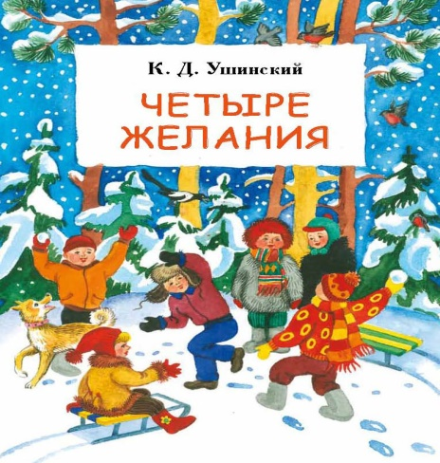
- Для начала, я думаю, нам необходимо догадаться, о ком же пойдёт речь на нашем занятии и чьи произведения мы сегодня будем разбирать. Я подготовила для каждой команды отрывки из известных вам рассказов этого писателя. Ваша задача огласить название произведения, кратко раскрыть сюжет и назвать писателя. (После ответа детей, на доске появляются картинки рассказов).
Вопрос 1 команде: «…В саду собирали плоды — румяные яблоки и жёлтые груши. Митя был в восторге и говорил отцу: — Осень лучше всех времён года! Тогда отец вынул свою записную книжку и показал мальчику, что он то же самое говорил и о весне, и о зиме, и о лете.». (Четыре желания – К. Д. Ушинский).
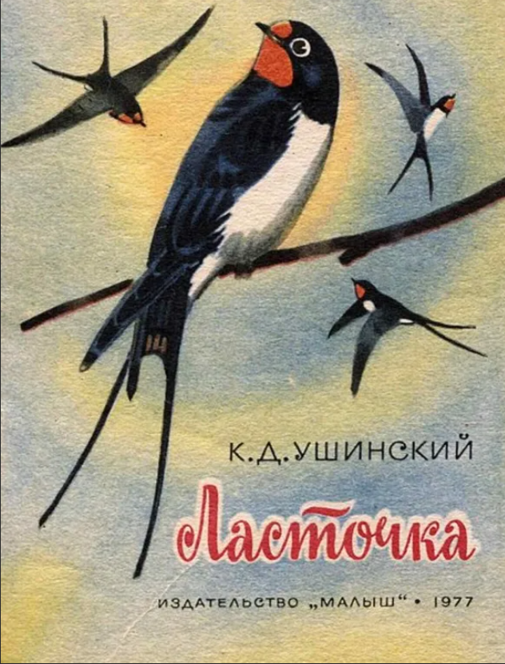
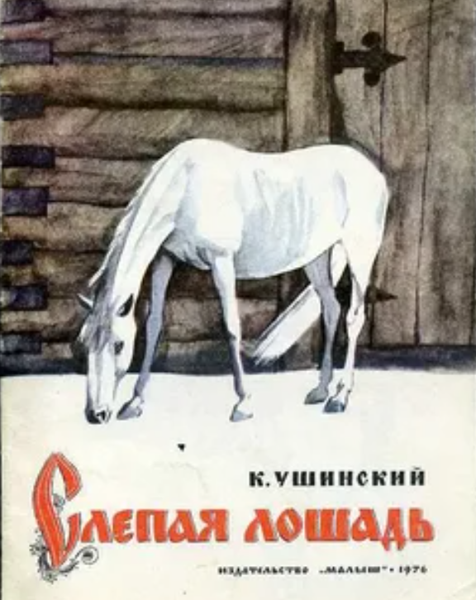
Вопрос 2 команде: «…Прошла зима, и в конце апреля пара острокрылых, красивеньких птичек, весёлых, щебечущих, прилетела и стала носиться вокруг старого гнёздышка. Работа закипела; ласточки таскали в носиках глину и ил из ближнего ручья, и скоро гнёздышко, немного попортившееся за зиму, было отделано заново. Потом ласточки стали таскать в гнездо то пух, то пёрышко, то стебелёк моха. Прошло ещё несколько дней, и мальчик заметил, что уже только одна ласточка вылетает из гнезда, а другая остаётся в нём постоянно…». (Ласточка – К. Д. Ушинский).
Вопрос 1 команде: «…Бедный слепой Догони-Ветер, не понимая, что с ним делают, не зная и не видя, куда идти, остался стоять за воротами, опустивши голову и печально шевеля ушами. Наступила ночь, пошел снег, спать на камнях было жестко и холодно для бедной слепой лошади. Несколько часов простояла она на одном месте, но наконец голод заставил ее искать пищи…». (Слепая лошадь – К. Д. Ушинский).
Вопрос 2 команде: «…Понюхала собачка книжку, да и прочь пошла. — Не моё, — говорит, — дело книги читать; я дом стерегу, по ночам не сплю, лаю, воров да волков пугаю, на охоту хожу, зайку слежу, уточек ищу, поноску тащу — будет с меня и этого.». (Бишка – К. Д. Ушинский).
- И так, что общего вы заметили во всех этих рассказах? Кто их автор? (Ответы детей). Конечно, это Константин Дмитриевич Ушинский. О ком же мы будем вести речь? (Ответы детей). Всё верно, об этом замечательном писателе и педагоге.
- А как вы думаете, почему мы до сих пор о нём вспоминаем и проводим данные мероприятия, ведь прошло уже 200 лет с его дня рождения? (Ответы детей). Верно ребята, ведь это знаменитый человек, родом из нашей страны, он внёс большой вклад в педагогическую деятельность, написал множество интересных, познавательных, поучительных рассказов для детей, К. Д. Ушинский оставил нестираемый след в нашей истории.
Задание 2.
- Давайте немного поговорим о его биографии, для начала посмотрим небольшой видеофрагмент, а после него вашей команде буду заданы вопросы. (https://videomin.org/4/биография-ушинского-детям).
Вопрос 1 команде: В каком году родился великий русский педагог? (В 1823 г.).
Вопрос 2 команде: Где родился К. Д. Ушинский? В каком городе? (Россия, г. Тула).
Вопрос 1 команде: Кто был первым учителем К. Д. Ушинского? (Мать – Любовь Степановна).
Вопрос 2 команде: В какой класс был принят Константин Ушинский при зачислении в гимназию? (В 3 класс).
Вопрос 1 команде: Кем стал работать Ушинский после окончания Московского университета? (Учителем).
Вопрос 2 команде: Что заметил Ушинский у обучающихся работая учителем? (Ученики и ученицы имели плохие знания по всем предметам).
Вопрос 1 команде: Какие учебники составил К. Д. Ушинский? («Родное слово», «Детский мир»).
Вопрос 2 команде: Что было особенного в его учебниках? (К. Д. Ушинский подбирал песни, прибаутки, пословицы, поговорки, загадки, сказки, лучшие произведения детской литературы, рассказы из истории и географии).
Задание 3.
- Вот мы с вами и разобрали кратко основную информацию из биографии К. Д. Ушинского, а теперь предлагаю выполнить следующее задание. У вас на столах лежат сборники рассказов Ушинского, вашей команде необходимо выбрать понравившийся рассказ, распределить его по ролям, а затем, по готовности, по поднятому флажку, выразительно прочитать рассказ по ролям, соблюдая все правила чтения, противоположной команде. За правильно выполненное задание также насчитывается жетон команде. (Дети рассматривают сборники, выбирают понравившийся им рассказ, затем внимательно читают его, после чего распределяют роли и готовят выразительное чтение противоположным командам).
- Какая основная мысль каждого произведения? Что хотел сказать К. Д. Ушинский? Чему хотел научить? (Ответы детей).
Задание 4.
- Так как мы уже достаточно много знаем произведений К. Д. Ушинского, я хочу провести опрос по его известным рассказам. Все готовы? (Ответы детей). Тогда начнём!
Вопросы 1 команде:
1. Назовите важные дела Бишки из рассказа «Бишка». (Дом стеречь по ночам, лаять, воров да волков пугать, на охоту ходить.). 2. Почему отец порадовался, что не отпилил рога упрямой, прыткой и увертливой корове из рассказа «Бодливая корова»? (Феню от волка защитила.). 3. Когда особенно хорошо в лесу летом в рассказе «В лесу летом»? (В жаркий полдень.). 4. Кто боится кота Ваську в рассказе «Васька»? (Мыши.). 5. Где жили великан Антей и маленькие человечки - пигмеи из рассказа «Великан и карлики»? (Посреди жаркой Африки.). 6. С кем вели пигмеи долгую войну в рассказе «Великан и карлики»? (С журавлями.). 7. Какой странностью наградила мать-земля своего неуклюжего сына Антея? (Всякий раз, как великан дотрагивался до земли, силы его увеличивались вдесятеро.). 8. Назовите чужестранца, который убил великана Антея. (Геркулес.). 9. Почему Геркулес чувствовал себя не победителем, а побежденным пигмеями? (Тронут мужеством и храбростью маленьких людей.). 10. Назовите точную дату, с которой день занимает уже половину суток и считается началом весны, в рассказе «Весна». (С 9 марта.).
Вопросы 2 команде:
1. Что влияет на движение воздуха в рассказе «Ветер»? (Температура.). 2. О чем затеяли спор кроткое Солнце и сердитый северный Ветер из сказки «Ветер и Солнце»? (Кто из них сильнее.). 3. Что заставило волка изменить мнение о теплой конуре и сытной пище в сказке «Волк и собака»? (На ночь хозяин привязывает собаку веревкой.). 4. Почему ворон не верит болтливой сороке из рассказа «Ворон и сорока»? («Кто так много болтает, тот, наверно, много врет».). 5. Назовите кличку собаки, вступившей в смертельную схватку с гадюкой, из рассказа «Гадюка». (Бровко.). 6. Что сделал нетерпеливый младший брат для ускоренного цветения гвоздики в рассказе «Грядки гвоздики»? (Раскрыл почки цветов раньше времени.). 7. Почему журавль считает, что гусь - глупая птица, хотя он имеет много достоинств, в рассказе «Гусь и журавль»? (По мнению журавля, лучше знать что-нибудь одно, да хорошо, чем всё, да плохо.). 8. Чем закончилось упрямство двух козликов, не желавших уступить друг другу дорогу на узком бревне, в рассказе «Два козлика»? (Оба поскользнулись и полетели прямо в воду.). 9. От чего плуг купца потемнел и покрылся ржавчиной, а плуг земледельца блестел, как серебро, в рассказе «Два плуга»? (Плуг купца пролежал без дела на боку.). 10. Кто от страха за корою прячется, не хочет вон идти в рассказе «Дятел»? (Мураши да козявочки.).
- Вы большие молодцы!
Задание 5.
- А сейчас давайте выполним ещё одно задание. У вас на столах лежат карточки, давайте перевернём листочки и внимательно рассмотрим, что вам предлагается сделать. (Ответы детей).
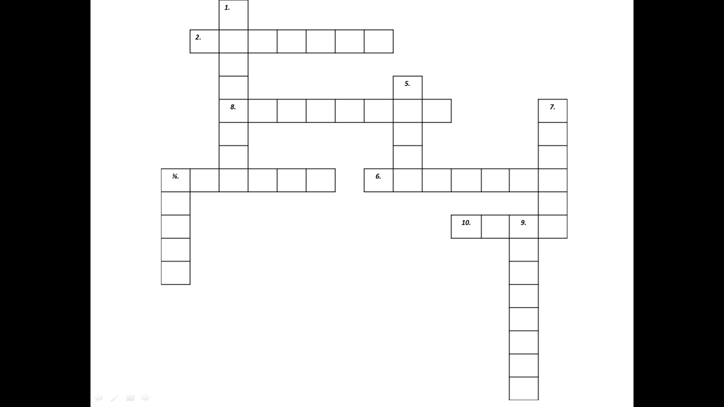
- Правильно, это кроссворд. Заполняя его, вы не просто выполните очередное задание, но и закрепите полученные знания о биографии К. Д. Ушинского и его творчестве. (Дети заполняют кроссворд на листочках).
По вертикали: 1. Назовите чужестранца, который убил великана Антея из рассказа «Великан и карлики». 3. Напишите название познавательного рассказа о том, как наступает весна, как оживает природа после зимы. 5. Напишите название произведения, в котором важными делами Бишки были дом стеречь по ночам, лаять, воров да волков пугать, на охоту ходить. 7. Назовите жанр произведения «Слепая лошадь». 9. В каком произведении говорится о ласточках, жизни птиц, строении их крыльев, о том, в какие страны летают птицы?
По горизонтали: 2. Какую профессию получил К. Д. Ушинский помимо писательской деятельности? 4. Как звали главного героя в произведении «Васька»? 6. Назовите жанр произведения «Утренние лучи». 8. Назовите фамилию российского педагога, писателя, одного из основоположников научной педагогики в России. 10. В каком городе родился К. Д. Ушинский?
- Давайте же проверим как вы справились с заданием. (Учитель проверяет правильность выполнения кроссворда, озвучивает результаты, после чего выводит ответы на доску и вместе с обучающимися разбирают вопросы кроссворда).

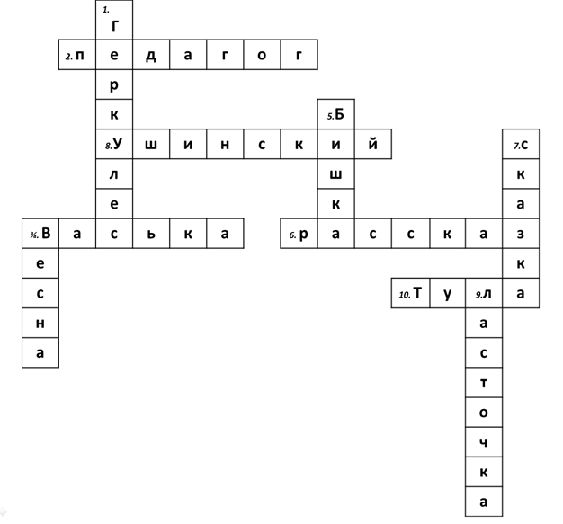

- Заключительная часть.
- Ребята, вы большие молодцы, справились со всеми заданиями, наша викторина подходит концу, давайте подсчитаем жетоны у каждой команды и объявим победителей (Учитель вместе с детьми подсчитывают результаты, объявляют команду победителей и награждает команду дипломом победителя, противоположную команду – дипломом участника).
Задание 6.
- А теперь, я хочу вам предложить выполнить творческое задание: каждый из вас нарисуйте фрагмент к вашему любимому рассказу или сказке К. Д. Ушинского. После выполненного задания, мы разместим ваши работы на доске, устроим небольшую выставку иллюстраций по произведениям великого русского писателя и педагога К. Д Ушинского. (Дети выполняют рисунки, размещают свои работы на доске).
- Ребята, давайте же подведём итоги нашего мероприятия, кому мы его посвятили? Сколько лет прошло со дня его рождения? Что вы запомнили из биографии К. Д. Ушинского? Кем он был? Какой большой вклад он внёс в педагогику? Какие известные сказки и рассказы К. Д. Ушинского вы запомнили? Какие произведения вам понравились наиболее всего? (Ответы детей).
- Наше мероприятие подошло к концу, я надеюсь, вам всё понравилось, будем помнить и чтить память о таком великом человеке как К. Д. Ушинском. Всем спасибо за внимание!

